05/04

Configurar o bootstrap

Colocar o link do css dentro do head

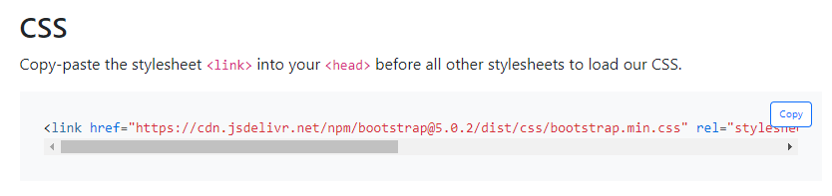

E colocar o link do bundle na última linha antes de fechar o body

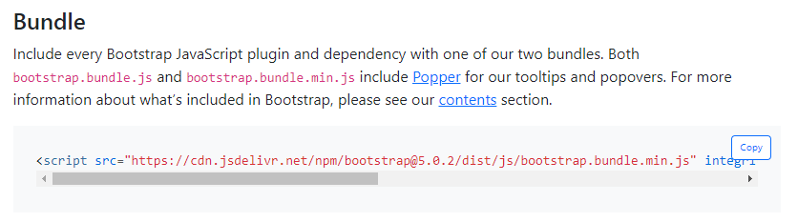

Ex:

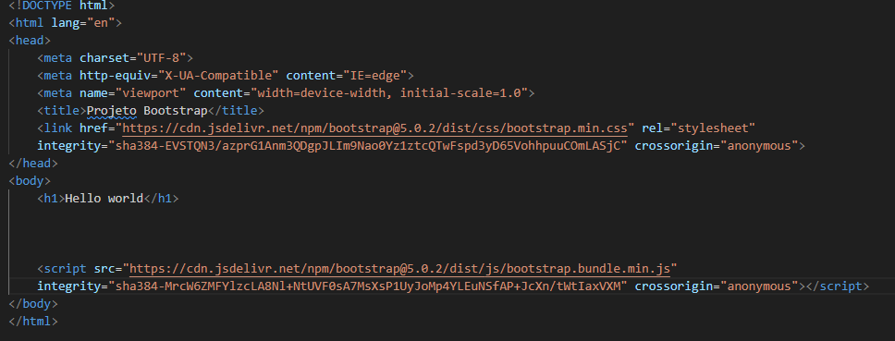

26/04

Font awesome(logos)

Para achar o link do font awesome procurar cdn no google

04/06

